

DESKRIPSI PERANCANGAN PERANGKAT LUNAK

BODYFIT

untuk:

umum

Dipersiapkan oleh:

- Tyarani Puspa Puspitasari (1301173718)
- Nisrina Rafifa Hanifa (1301174072)
- Yitshak Wanli Sitorus (1301174635)
- Siti Nasron Azizah M (1301174641)
- I Nym Yoga Saputra (1301174658)

Program Studi Informatika

Fakultas Informatika

Jl. Telekomunikasi 1, Dayeuhkolot Bandung


Nomor Dokumen | Halaman

Prodi S1- Informatika | DPPL-xx ​<xx:no grp> |  | <#>/<jml #
Universitas Telkom
 | Revisi | <nomor revisi> | Tgl: <isi tanggal>

 | DAFTAR PERUBAHAN
Revisi | Deskripsi
A
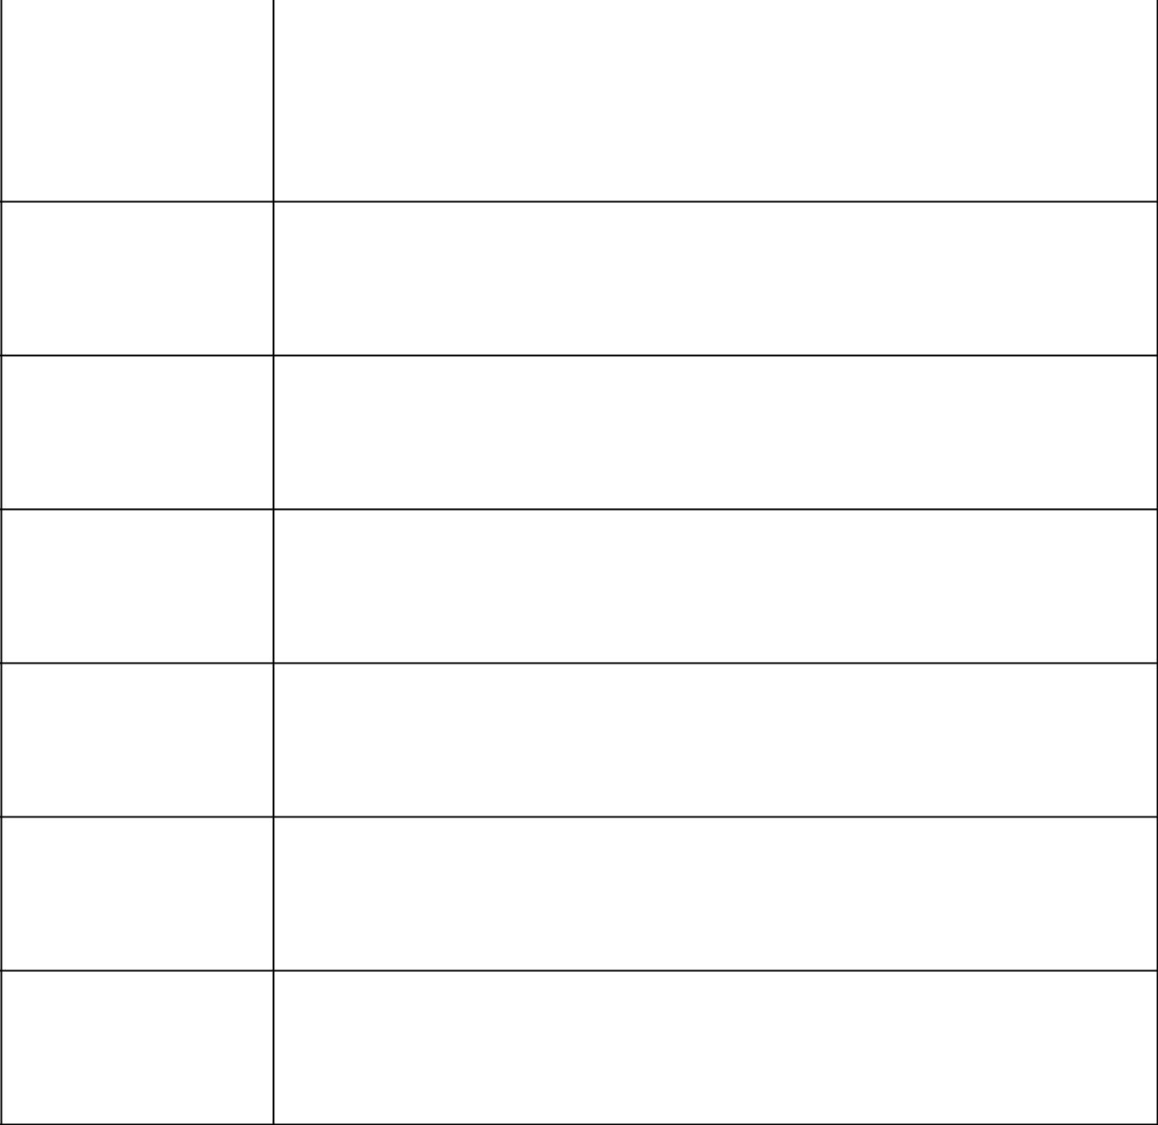

B

C

D

E

F

G

INDEX | - | A | B | C | D | E | F | G
TGL
Ditulis
oleh
Diperiksa
oleh
Disetujui
oleh

Prodi S1 Informatika Tel-U | DPPL-XXX | Halaman 2 dari 10

Template dokumen ini dan informasi yang dimilikinya adalah milik Prodi S1 Informatika Tel-U dan bersifat rahasia. Dilarang me-reproduksi dokumen ini tanpa diketahui oleh Prodi S1 Informatika Tel-U.

Prodi S1 Informatika Tel-U | DPPL-XXX | Halaman 3 dari 10

Template dokumen ini dan informasi yang dimilikinya adalah milik Prodi S1 Informatika Tel-U dan bersifat rahasia. Dilarang me-reproduksi dokumen ini tanpa diketahui oleh Prodi S1 Informatika Tel-U.
Daftar Halaman Perubahan


Halaman Revisi Halaman Revisi

Prodi S1 Informatika Tel-U | DPPL-XXX | Halaman 4 dari 10

Template dokumen ini dan informasi yang dimilikinya adalah milik Prodi S1 Informatika Tel-U dan bersifat rahasia. Dilarang me-reproduksi dokumen ini tanpa diketahui oleh Prodi S1 Informatika Tel-U.
 | Daftar Isi
1. Pendahuluan | 5
Tujuan Penulisan Dokumen | 6
Lingkup Masalah | 6
Definisi dan Istilah | 6
Referensi | 6
Sistematika Pembahasan | 6

Deskripsi Perancangan Global | 6
Rancangan Lingkungan Implementasi | 7
Deskripsi Arsitektural | 7
Deskripsi Komponen | 7

Perancangan Rinci | 8
Realisasi Use Case | 8
Use Case <nama use case 1> | 8
Identifikasi Kelas | 8
Sequence Diagram | 8
Diagram Kelas | 8
Perancangan Detil Kelas | 8
Kelas <nama kelas> | 8
Kelas <nama kelas> | 9
Diagram Kelas Keseluruhan | 9
Algoritma/Query | 9
Diagram Statechart | 9
Perancangan Antarmuka | 9
Perancangan Representasi Persistensi Kelas | 10
Matriks Kerunutan | 10
Setelah Daftar Isi Boleh ada Daftar Tabel dan Daftar Gambar

Prodi S1 Informatika Tel-U | DPPL-XXX | Halaman 5 dari 10

Template dokumen ini dan informasi yang dimilikinya adalah milik Prodi S1 Informatika Tel-U dan bersifat rahasia. Dilarang me-reproduksi dokumen ini tanpa diketahui oleh Prodi S1 Informatika Tel-U.
1. Pendahuluan

1.1 Tujuan Penulisan Dokumen

Dokumen DPPL ini berisi Deskripsi Perancangan Perangkat Lunak untuk pemesanan tempat GYM dan Trainer, terutama tempat GYM sekitaran Telkom University. Dengan tujuan sebagai landasan yang diperlukan dalam proses pengembangan untuk sistem , kita perlu mencari informasi dari Tempat GYM dan Trainer. Dengan dokumen ini para pengembang perangkat lunak akan dimudahkan dalam perubahan fitur perangkat lunak tersebut.

1.2 Lingkup Masalah

BodyFit merupakan aplikasi pemesanan Tempat GYM dan pemesanan Trainer berbasis web,untuk proses pemesanan Tempat GYM dan Trainer. Aplikasi ini akan memonitor proses pemesanan tempat GYM dan Trainer , membuat laporan pemesanan , dan membuat laporan keuangan.

1.3 Definisi dan Istilah

- ERD
Entity Relationship Diagram adalah satu model yang digunakan untuk mendeseai database dengan tujuan menggambarkan data yang berelasi pada sebuah database.
- SKPL
Spesifikasi Kebutuhan Perangkat Lunak merupakan spesifikasi dari perangkat lunak yang akan dikembangkan.
- DPPL
Dokumen Deskripsi Perancangan Perangkat Lunak merupakan dokumen deskripsi dari perancangan lunak yang akan dikembangkan dan bertujuan untuk memberikan landasan yang diperlukan dalam proses pengkodean aplikasi.

1.4 Referensi

- Deskripsi Perancangan Perangkat Lunak DPPL Foodcourt Delivery dari mahasiswa Telkom University
- Deskripsi Perancangan Perangkat Lunak DPPL SiKilat dari Mahasiswa Telkom Univesity
- Spesifikasi Kebutuhan Perangkat Lunak BodyFit
- Dokumen Persyaratan Perangakt Lunak DPPL Program Studi Teknik Informatikan Fakultas Informatika, Telkom University.

1.5 Sistematika Pembahasan

- Bab 1 Pendahuluan merupakan Tujuan Penulisan Dokumen, Lingkup Masalah, Definisi dan Istilah , referensi, dan Sistematika Pembahasan
- Bab 2 Deskripsi Perancangan Global yang berisi tentang rancangan lingkungan implementasi, deskripsi arsitektual, dan deskripsi komponen.
- Bab 3 Perancangan Rinci berisi tentang realisasi use case, perancangan antar muka, identifikasi object / kelas baru, sequence diagram, perancangan detil kelas, diagram keseluruhan , perancangan representasi database dan perancangan algoritma / query.
- Bab 4 Matriks Keturunan berisi tentang Daftar table dan Daftar gambar

Prodi S1 Informatika Tel-U | DPPL-XXX | Halaman 6 dari 10

Template dokumen ini dan informasi yang dimilikinya adalah milik Prodi S1 Informatika Tel-U dan bersifat rahasia. Dilarang me-reproduksi dokumen ini tanpa diketahui oleh Prodi S1 Informatika Tel-U.

2 Deskripsi Perancangan Global

2.1 Rancangan Lingkungan Implementasi
- Operating system yang akan di gunakan oleh kelompok kami adalah Windows/iOS/Android.
Bahasa pemrograman yang akan kami gunakan untuk membangun system adalah HTML, CSS, Javascript
- DEPLOYMENT DIAGRAM
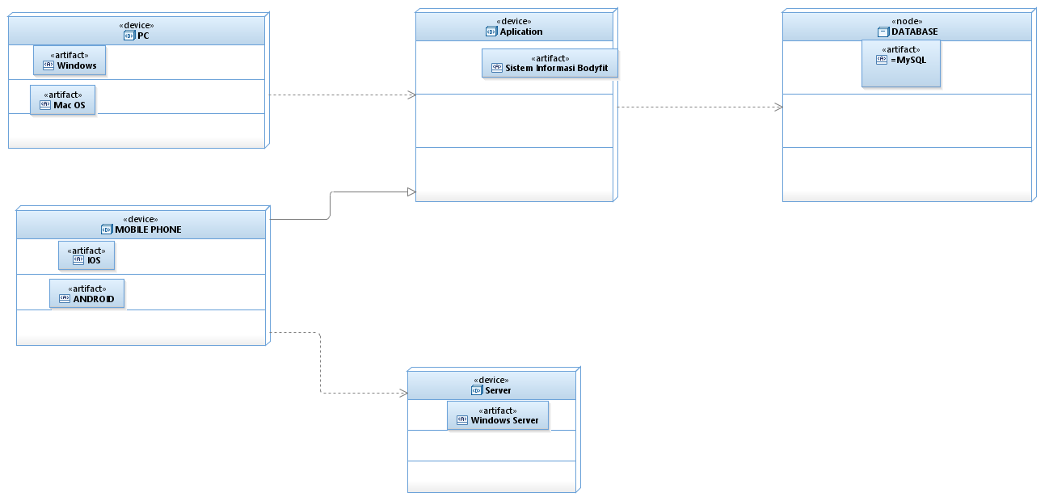

2.2 Deskripsi Arsitektural
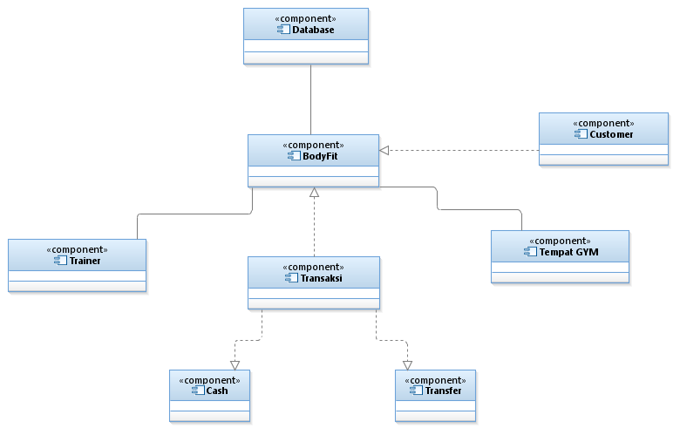

2.3 Deskripsi Komponen
No | Nama Komponen | Keterangan / Deskripsi Detil
1. | BodyFit | Merupakan halaman utama dari aplikasi, untuk melakukan pilihan transaksi
2. | Customer | Merupakan halaman untuk customer meliputi login, pendaftaran, dan data diri
3. | Tempat GYM | Merupakan halaman untuk petugas GYM, meliputi login, pendaftaran, dan data dari tempat GYM yang di daftarkan
4. | Trainer | Merupakan halaman untuk trainer meliputi login, pendaftaran, dan data diri
5. | Transaksi | Merupakan halaman check out setelah melakukan pilihan transaksi dan menu pilihan metode pembayaran
6. | Cash | Merupakan halaman keterangan tata cara pembayaran menggunakan cash
7. | Transfer | Merupakan halaman keterangan tata cara pembayaran menggunakan transfer
8. | Database | Merupakan tempat penyimpanan seluruh data transaksi, customer, tempat GYM, dan trainer.

Prodi S1 Informatika Tel-U | DPPL-XXX | Halaman 7 dari 10

Template dokumen ini dan informasi yang dimilikinya adalah milik Prodi S1 Informatika Tel-U dan bersifat rahasia. Dilarang me-reproduksi dokumen ini tanpa diketahui oleh Prodi S1 Informatika Tel-U.
3. Perancangan Rinci
3.1 Realisasi Usecase
3.1.1 Use Case Login
Skenario Use Case Login
Deskripsi : User (Customer, Trainer, Tempat GYM, dan Admin) menginput e-mail dan password agar dapat menggunakan fitur-fitur.
Prakondisi: User sudah mempunyai akun
Primary Flow:
- User membuka website
- System menampilkan interface untuk login
- User menginputkan username dan password
Pascakondisi: User dapat memasuki manu utama dan menggunakan fitur-fiturnya.
Alternate Flow:
- User salah menginputkan username atau password.

3.1.1.1 Identifikasi Kelas

No. | Nama Kelas Perancangan | Tipe Kelas
1. | Login | Entity(database)
2. | LoginView | Boundary(interface)
3. | LoginController | Controller

3.1.1.2 Sequence Diagram
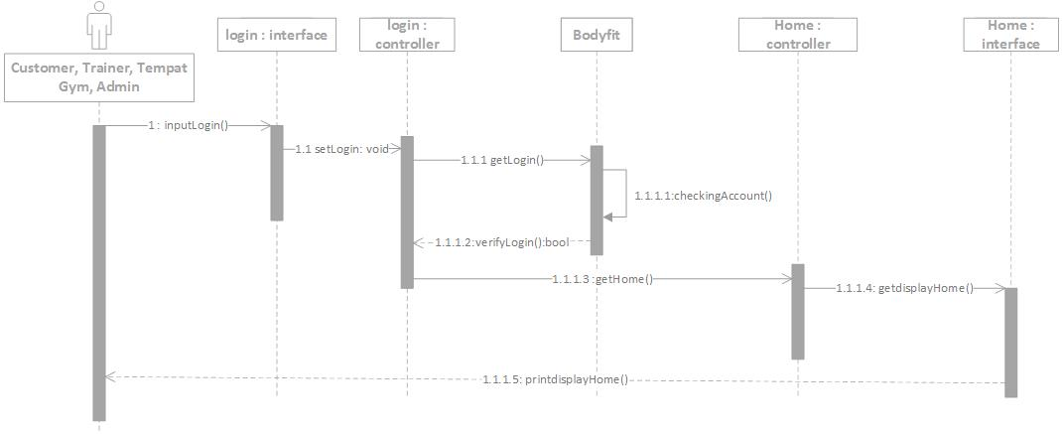

3.1.1.3 Diagram Kelas

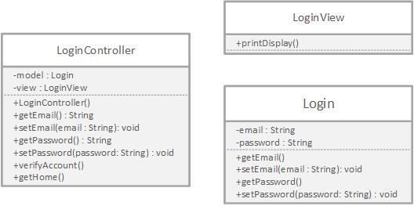

    - Use Case Registrasi/Sign Up
Skenario: Use Case Registrasi
Prakondisi: Konsumen belum meiliki akun
Primary Flow:
1. Konsumen melakukan registrasi data, yaitu memilih jenis akun, nama, username, password, no.telp, ttl, umur, alamat
2. Sistem konfirmasi dan melakukan verifikasi registrasi
Pascakondisi: Sistem memberikan akun
Alternate Flow:-

3.1.2.1 Identifikasi Kelas

No. | Nama Kelas Perancangan | Tipe Kelas
1. | SignUp | Entity(database)
2. | SignUpView | Boundary(interface)
3. | SignUpController | Controller

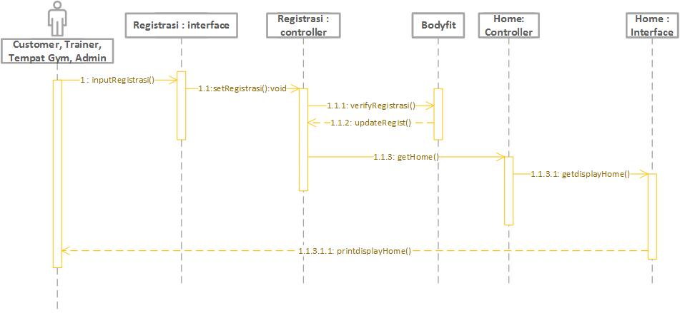
      - Sequence Diagram

      - Diagram Kelas

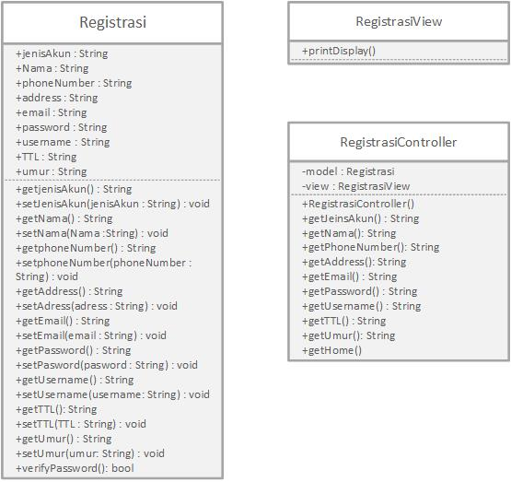

    - Use Case Update Profil
Skenario: Use Case Update Profil
Prakondisi: Customer sudah login
Primary Flow:
1. Customer membuka menu profil
2. Sistem menampilkan interface menu profil
3. Customer menginputkan data yang ingin diubah. Data yang dapat diubah adalah nama, password, no.telp, alamat, email.
4. Sistem mengeksekusi meng-update data profil dan tersimpan di database
5. Sistem menampilkan data profil yang sudah diubah
Pascakondisi: Konsumen sudah meng-update data profil
Alternate Flow:-

3.1.4.1 Identifikasi Kelas

No. | Nama Kelas Perancangan | Tipe Kelas
1. | Update | Entity(database)
2. | ProfilView | Boundary(interface)
3. | ProfilController | Controller

3.1.4.2 Sequence Diagram

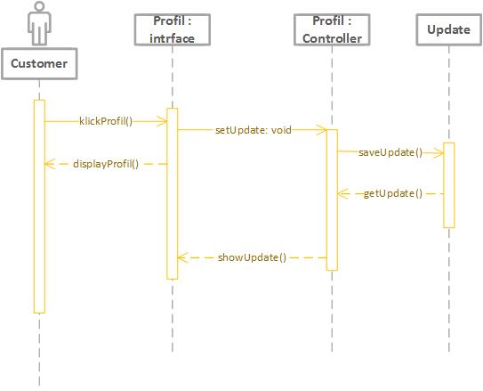

3.1.4.3 Diagram Kelas

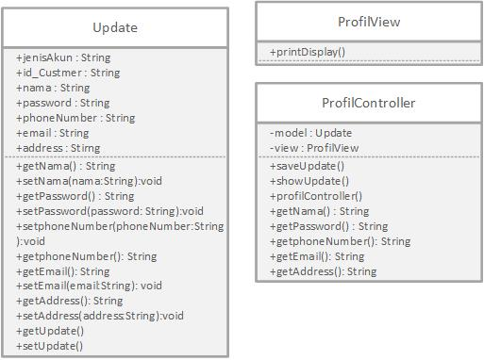

    - Use Case Pemesanan Tempat GYM
Skenario: Use Case Pencarian Tempat GYM
Prakondisi: Customer sudah login
Primary Flow:
1. Customer membuka menu tempat gym
2. Sistem menampilkan interface menu tempat gym
3. Customer memilih tempat gym
4. Sistem menampilkan tampilan tempat gym yang dipilih
5. Customer menginputkan data yang dibutuhkan sistem dan mengkonfirmasi kembali
6. Sistem mengeksekusi jika iya lanjut ke halaman transaksi, jika tidak kembali ke tampilan menu tempat gym.
Pascakondisi: Customer sudah mendapatkan tempat gym yang dicari
Alternate Flow:-

3.1.5.1 Identifikasi Kelas

No. | Nama Kelas Perancangan | Tipe Kelas
1. | dB_OrderGYM | Entity(database)
2. | Controller Order GYM | Controller
3. | ViewOrderGYM | Boundary(interface)

      - Sequence Diagram

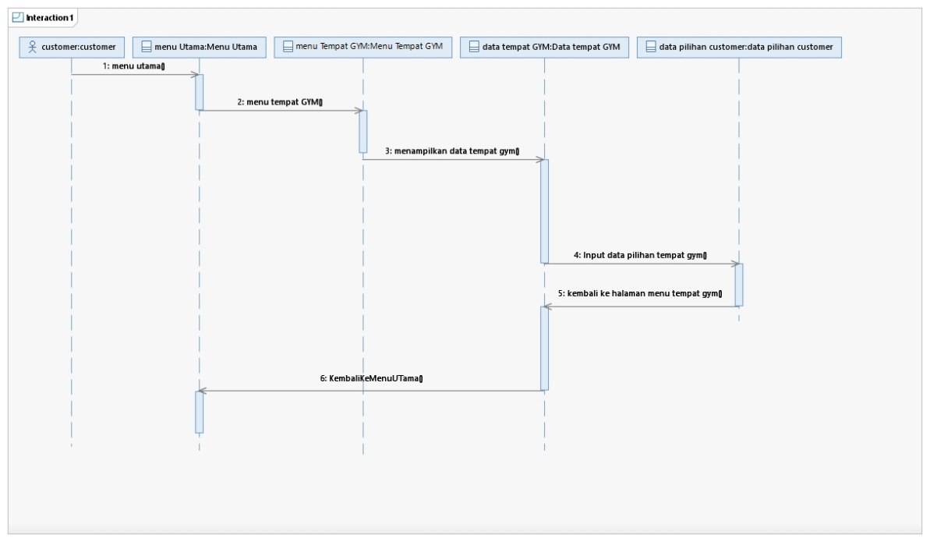

      - Diagram Kelas

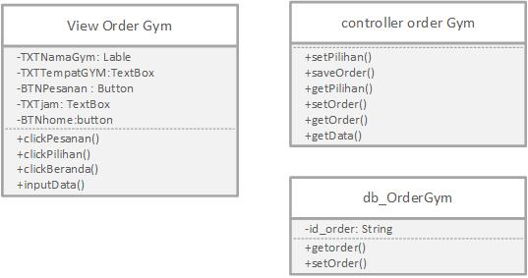

    - Use Case Pemesanan Trainer
Skenario: Use Case Pencarian Trainer
Prakondisi: Customer sudah login
Primary Flow:
1. Customer membuka menu trainer
2. Sistem menampilkan interface menu trainer
3. Customer memilih trainer
4. Sistem menampilkan tampilan trainer yang dipilih
5. Customer menginputkan data yang dibutuhkan sistem dan mengkonfirmasi kembali
6. Sistem mengeksekusi jika iya lanjut ke halaman transaksi, jika tidak kembali ke tampilan menu tempat gym.
Pascakondisi: Customer sudah mendapatkan trainer yang dicari
Alternate Flow:-

3.1.6.1 Identifikasi Kelas

No. | Nama Kelas Perancangan | Tipe Kelas
1. | dB_OrderTrainer | Entity(database)
2. | Controller Order Trainer | Controller
3. | View Order Trainer | Boundary(interface)

      - Sequence Diagram

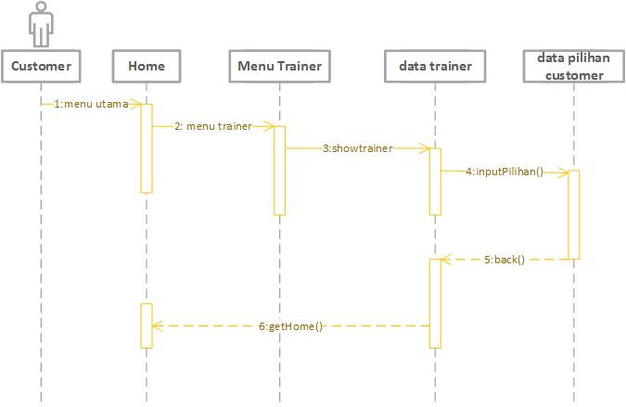

      - Diagram Kelas

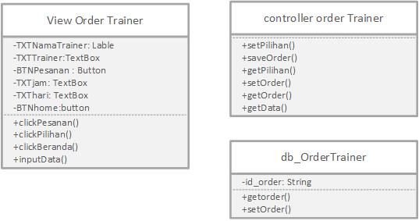

    - Use Case Transaksi
Skenario: Use Case Transaksi
Prakondisi: Customer sudah memilih tempat GYM / trainer / tempat GYM & trainer
Primary Flow:
1. Customer membuka menu transaksi
2. Sistem menampilkan interface menu transaksi
3. Customer memilih jenis pembayaran
4. Sistem mengeksekusi jika memilih transfer maka sistem menampilkan harga total, nomor rekening, batas waktu transfer, dan data lainnya. Jika cash maka sistem menampilkan harga total, barcode, dan data lainnya.
5. Sistem mengkonfirmasi bukti transaksi
6. Sistem memberikan e-ticket
Pascakondisi: Customer sudah mendapatkan e-ticket atau barcode
Alternate Flow:
- Customer melebihi batas waktu pembayaran maka pemesanan gagal

3.1.6.1 Identifikasi Kelas

No. | Nama Kelas Perancangan | Tipe Kelas
1. | dB_Transaksi | Entity(database)
2. | Controller_Transaksi | Controller
3. | ViewTransaksi | Boundary(interface)

      - Sequence Diagram

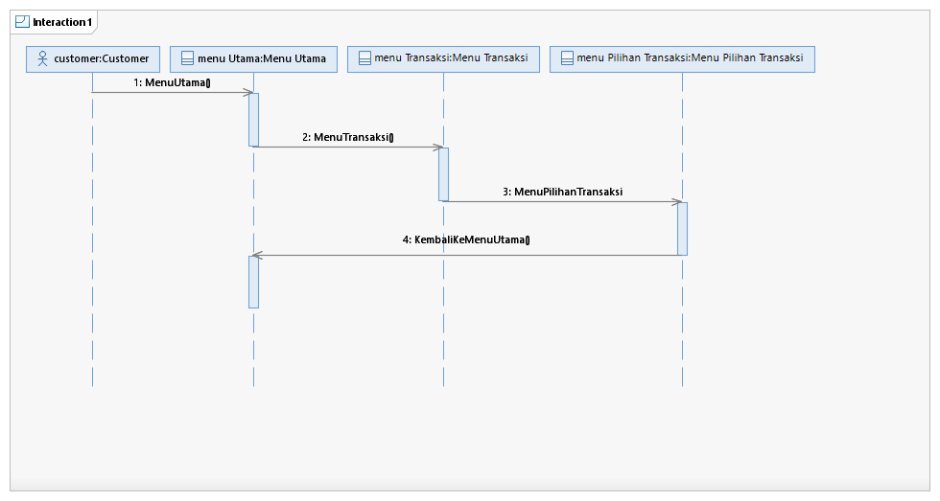

      - Diagram Kelas

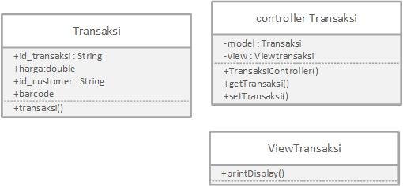

  - Perancangan Detil Kelas

No. | Nama Kelas Perancangan | Nama Kelas Analisis Terkait
1. | Login
2. | LoginView | User
3. | LoginController | User
4. | SignUp
5. | SignUpView | User
6. | SignUpController | User
7. | Update
8. | ProfilView | Customer
9. | ProfilController | Customer
10 | dB_OrderGYM
11. | Controller Order GYM | Customer
12. | ViewOrderGYM | Customer
13. | dB_OrderTrainer
14 | Controller Order Trainer | Customer
15 | View Order Trainer | Customer
16 | dB_Transaksi
17 | Controller_Transaksi | Customer
18 | ViewTransaksi | Customer

3.2.1 Kelas <Login >

Nama Operasi | Visibility (private, public) | Keterangan
getemail() | public | Method yang dijalankan untuk mendapatkan email  dari user
getpassword() | Public | Method yang dijalankan untuk mendapatkan password dari user
Nama Atribut | Visibility (private, public) | Tipe
eMail | private | String
password | private | String

3.2.2 Kelas<LoginView>

Nama Operasi | Visibility (private, public) | Keterangan
LoginController() | Public | Methods untuk login
getoginEmail() | Public | Methods untuk login menggunakan email
setloginEmail() | Public | Methods untuk mengisi  email untuk login
getPassword() | Public | Methods untuk mengambil password dari database
setPassword() | Public | Methods untuk menuliskan  password
verifyAccount() | Public | Methods untuk memverifikasi password yang sudah di isi pada saat registrasi
getHome() | Public | Methods untuk mengembalikan ke halaman utama
Nama Atribut | Visibility  (private, public) | Tipe
Login | Private | Model
Login View | Private | View

3.2.3 Kelas<LoginController>

Nama Operasi | Visibility (private, public) | Keterangan
LoginController() | Public | Methods untuk login
getoginEmail() | Public | Methods untuk login menggunakan email
setloginEmail() | Public | Methods untuk mengisi email untuk login
getPassword() | Public | Methods untuk mengambil  password dari database
setPassword() | Public | Methods untuk menuliskan password
verifyAccount() | Public | Methods untuk memverifikasi password yang sudah di isi pada saat  registrasi
directToHome | Public | Methods untuk mengembalikan ke halaman utama
Nama Atribut | Visibility | Tipe
 | (private, public)
Login | Private | Model
Login View | Private | View

3.2.4 Kelas <Registrasi Controller>

Nama Operasi | Visibility (private, public) | Keterangan
RegistrasiController() | Public | Untuk memanggil fungsi dari sistem registrasi
getjenisAkun() | Public | Untuk mendapatkan jenis akun dari user
getNama() | Public | Untuk mendapatkan nama  dari user
getphoneNumber() | Public | Untuk mendapatkan nomer handphone dari user
getaddress() | Public | Untuk mendapatkan alamat  dari user
geteMail() | Public | Untuk mendapatkan alamat email dari user
getPassword() | Public | Untuk menyimpan password inputan dari user
directToHome() | Public | Untuk menunju ke halaman  utama
getTTL() | Public | Untuk mendapatkan TTL dari user
getUmur() | Public | Untuk mendapatkan umur dari user
Nama Atribut | Visibility (private, public) | Tipe
Registrasi | public | model
RegistrasiView | public | view

3.2.5 Kelas<RegistrasiView>

Nama Operasi | Visibility (private, public) | Keterangan
butSignUp() | public | Tombol dijalankan untuk daftar menjadi customer
clickSignUp() | Public | Method dijalankan untuk daftar menjadi customer
Nama Atribut | Visibility (private, public) | Tipe
Labelnama | private | Button
txNama | private | Text Box
btJenisAkun | private | Radio Button
labelphoneNumber | private | Text Box
txphoneNumber | private | Text Box
labelAddress | private | Button
txAddress | private | TextBox
labelPassword | private | Button
txPassword | private | TextBox
Labelumur | private | Button
Txumu | private | Text Box
LabelumuTTL | Private | Button
TxTTL | Private | Text box

    - Kelas <update/Controller>

Nama Operasi | Visibility (private, public) | Keterangan
UpdateController() | Public | Untuk memanggil fungsi dari sistem registrasi
getjenisAkun() | Public | Untuk mendapatkan jenis akun dari user
getNama() | Public | Untuk mendapatkan nama  dari user
getphoneNumber() | Public | Untuk mendapatkan nomer handphone dari user
getaddress() | Public | Untuk mendapatkan alamat  dari user
geteMail() | Public | Untuk mendapatkan alamat email dari user
getPassword() | Public | Untuk menyimpan password inputan dari user
directToHome() | Public | Untuk menunju ke halaman  utama
getTTL() | Public | Untuk mendapatkan TTL dari user
getId_Customer() | Public | Untuk mendapatkan Id_customer
saveUpdate() | Public | Untuk menyimpan semua perubahan dari user
getUmur() | Public | Untuk mendapatkan umur dari user
Nama Atribut | Visibility (private, public) | Tipe
Update | public | model
ProfilView | public | view

3.2.7 Kelas<UpdateView>

Nama Operasi | Visibility (private, public) | Keterangan
butUpdate() | public | Tombol dijalankan untuk update
clickUpdate() | Public | Method dijalankan untuk update
Nama Atribut | Visibility (private, public) | Tipe
Labelnama | private | Button
txNama | private | Text Box
btJenisAkun | private | Radio Button
labelphoneNumber | private | Text Box
txphoneNumber | private | Text Box
labelAddress | private | Button
txAddress | private | TextBox
labelPassword | private | Button
txPassword | private | TextBox
Labelumur | private | Button
Txumu | private | Text Box
LabelumuTTL | Private | Button
LabelId_Customer | Private | Button
Bt.Update | private | Button
TxId_Customer | Private | Text Box
TxTTL | Private | Text box

    - Kelas <ViewOrderGym>
Nama Operasi | Visibility (private, public) | Keterangan
btkpilihan() | public | Tombol dijalankan untuk memilih Tempat Gym
btBeranda() | public | Tombol dijalankan untuk kembali ke menu utama
inputData() | public | Method dijalankan untuk memasukan data yang dibutuhkan untuk memesan
clickpesanan() | Public | Method dijalankan untuk memesan
Nama Atribut | Visibility (private, public) | Tipe
txNamaGym | private | Text Box
btPesanan | private | Button
txjam | private | Text Box
bthome | private | Button

    - Kelas <controllerOrderGym>
Nama Operasi | Visibility (private, public) | Keterangan
setpilihan() | public | Method dijalankan untuk menset pilihan user
saveOrder() | public | Method dijalankan untuk menyimpan order
getPilihan() | public | Method dijalankan untuk mendapatkan pilihan user
getOrder() | public | Method dijalankan untuk mendapatkan order
getData() | Public | Method dijalankan untuk mengambil data yang dibutuhkan untuk memesan
setOrder() | Public | Method dijalankan untuk menset order

3.2.9 Kelas < db_OrderGym>
Nama Operasi | Visibility (private, public) | Keterangan
getOrder() | public | Method dijalankan untuk mendapatkan order
setOrder() | public | Method dijalankan untuk menset order
Nama Atribut | Visibility (private, public) | Tipe
Id_order | private

    - Kelas <controllerOrderTrainer>
Nama Operasi | Visibility (private, public) | Keterangan
setpilihan() | public | Method dijalankan untuk menset pilihan user
saveOrder() | public | Method dijalankan untuk menyimpan order
getPilihan() | public | Method dijalankan untuk mendapatkan pilihan user
getOrder() | public | Method dijalankan untuk mendapatkan order
getData() | Public | Method dijalankan untuk mengambil data yang dibutuhkan untuk memesan
setOrder() | Public | Method dijalankan untuk menset order

3.2.11 Kelas < db_OrderTrainer>
Nama Operasi | Visibility (private, public) | Keterangan
getOrder() | public | Method dijalankan untuk mendapatkan order
setOrder() | public | Method dijalankan untuk menset order
Nama Atribut | Visibility (private, public) | Tipe
Id_order | private

3.2.12 Kelas <ViewOrderTrainer>

Nama Operasi | Visibility (private, public) | Keterangan
btkpilihan() | public | Tombol dijalankan untuk memilih Tempat Gym
btBeranda() | public | Tombol dijalankan untuk kembali ke menu utama
inputData() | public | Method dijalankan untuk memasukan data yang dibutuhkan untuk memesan
clickpesanan() | Public | Method dijalankan untuk memesan
Nama Atribut | Visibility (private, public) | Tipe
txNamatrainer | private | Text Box
btPesanan | private | Button
txhari | private | Text Box
txjam | private | Text Box
bthome | private | Button

3.3 Diagram Kelas Keseluruhan
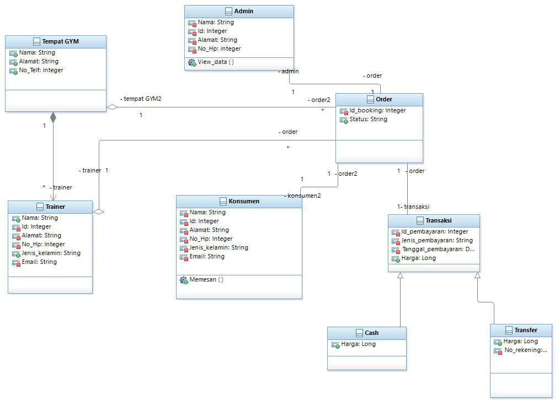

3.4 Algoritma/Query

Bagian ini hanya diisi untuk kerangka algoritma untuk method​-method​​dari Class​yang dianggap cukup penting. Implementasi skeleton code juga sudah dapat dilakukan untuk kelas-kelas yang terdefinisi pada bahasa pemrograman tertentu. Boleh dibuat subbab per kelas.

Nama Kelas : |  | Order
Nama Operasi :
Algoritma : |  |  | (Algo-xxx)
Input(IdBooking)
Output(‘IdBooking’)

Input(Status)
Ouput(‘Status’)

if (IdBooking = idBooking) then
Output(‘IdBooking sesuai dengan pemesanan’)
Else
Output(‘IdBooking anda salah’)
{Jika mengacu query tertentu, lengkapi tabel query di bawah}
Query | :
No Query | Query |  |  | Keterangan
Q-xxx |  |  |  | Tuliskan fungsi dari querynya

Nama Kelas : |  | login
Nama Operasi :
Algoritma : |  |  | (Algo-xxx)
Output (“\t\tLogin”)
Output (“username/email\t: ”) input (userU or emailU)
Output (“password\t\t: ”) input (passU)
If ((username = userU or email = emailU) and password = passU) then
Output (“Login Berhasil”)
Else
Output(“Data Salah Atau Belum Mendaftar”)
{Jika mengacu query tertentu, lengkapi tabel query di bawah}
Query | :
No Query | Query |  |  | Keterangan
Q-xxx |  |  |  | Tuliskan fungsi dari querynya

Nama Kelas : |  | registrasi
Nama Operasi :
Algoritma : |  |  | (Algo-xxx)
Output (“\t\tForm Registrasi”)
Output (“Nama Lengkap : ”) input(nama)
Output (“Username\t: ”) input (userU)
Output (“Password\t: ”) input(passU)
Output (“Ulangi Password :”) input (Rpass)
If (passU = Rpass) then
Output(“Sama”)
Else
Output (“Password Tidak Sama”)
Output (“Email\t: ”) input (emailU)
Output (“Alamat\t: ”) input (alamatU)
Output (“Nomo HP\t: ”) input (HP)

{Jika mengacu query tertentu, lengkapi tabel query di bawah}
Query | :
No Query | Query |  |  | Keterangan
Q-xxx |  |  |  | Tuliskan fungsi dari querynya

Nama Kelas : |  | Bodyfit
Nama Operasi :
Algoritma : |  |  | (Algo-xxx)
Output (“\t\tBODY FIT”)
Output (“Daftar Tempat GYM”)
Output (“Daftar Trainer”)
Output (“”)
Output (“Keluar”)

{Jika mengacu query tertentu, lengkapi tabel query di bawah}
Query | :
No Query | Query |  |  | Keterangan
Q-xxx |  |  |  | Tuliskan fungsi dari querynya

3.5 Perancangan Antarmuka

Username | NAMA SIGN UP | Deskripsi
UI-20 | 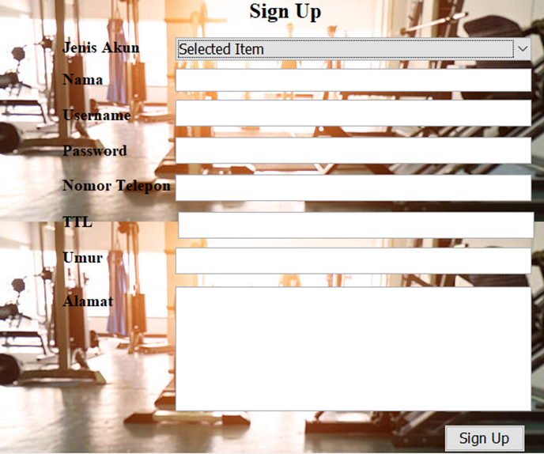  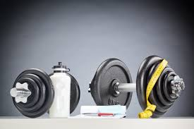 | Admin, customer, maupun admin melakukan penginputan nama, username, password, No Telpon, TTL, umur,dan Alamat.

Antarmuka | : {diisi dengan no. layar atau no gambar rancangan antarmuka}
Id_Objek | Jenis | Nama |  |  |  | Keterangan
SI | list | Selected Item |  |  | Memilihh menu pilihan
SU | Button | Sign Up |  |  | Untuk menSign Up
Prodi S1 Informatika Tel-U |  |  |  | DPPL-XXX |  |  | Halaman 9 dari 10

Template dokumen ini dan informasi yang dimilikinya adalah milik Prodi S1 Informatika Tel-U dan bersifat rahasia. Dilarang me-reproduksi dokumen ini tanpa diketahui oleh Prodi S1 Informatika Tel-U.
Password | NAMA LOGIN | DESKRIPSI
UI-21 | 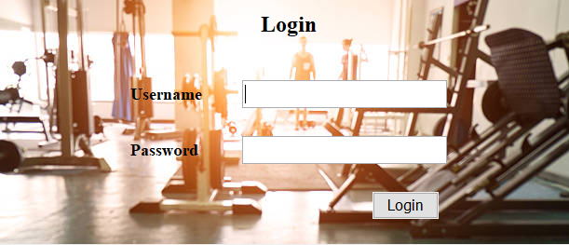 | Jika sudah punya akun maka customer,admin,trainer hanya tinggal memasukkan username dan password

Id_Objek | Jenis | Nama | Keterangann
LO | Button | Login | Untuk mengLogin kan Username dan password

Menu Utama | Nama Menu Utama | Deskripsi
UI-22 | 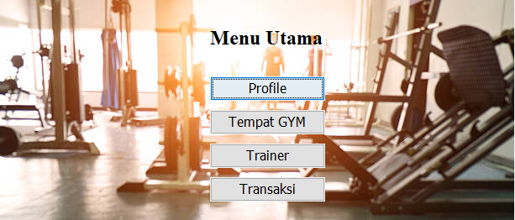 | Kita dapat memilih menu apa yang kita inginkan

Id_Objek | Jenis | Nama | Keterangann
P | Button | Profile | Untuk melihat data diri
T | Buttot | Trainer | Untuk memesan trainer
TG | Button | Tempat GYM | Untuk memesan tempat GYM
TF | Button | Transaksi | Untuk membayar pesanan yang telah dipesan

Transaksi | Nama Profile | Deskripsi
UI-221 | 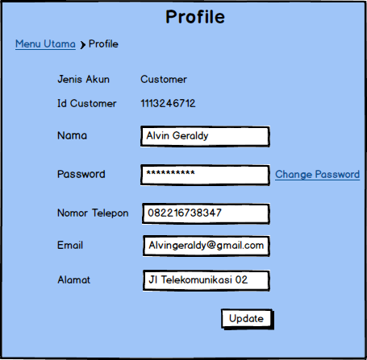 | Tampilan menu profile dan jika ingin menupdate data diri

Id_Objek | Jenis | Nama | Keterangann
MU | Link | Menu Utama | Untuk kembali ke menu utama
CP | Link | Change Password | Untuk merubah password
U | Button | Update | Untuk mengupdate data diri yang ingin di update

Tempat GYM | Nama Tempat GYM | Deskripsi
UI-222 | 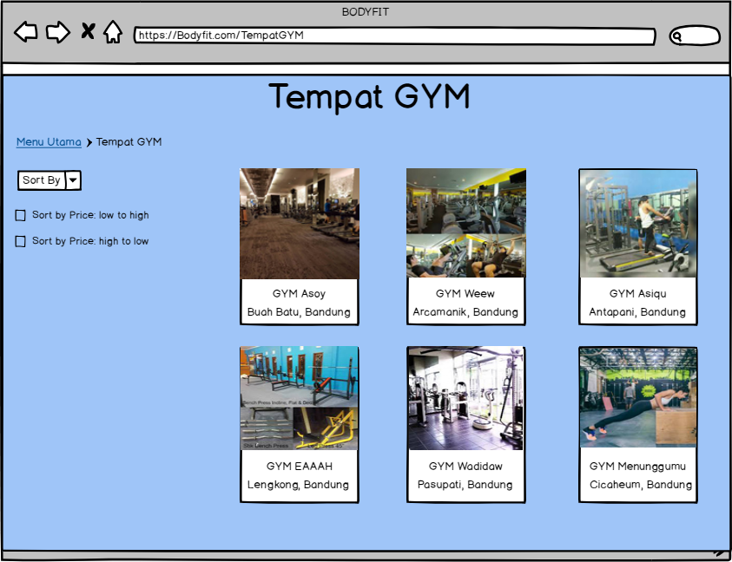 | Menu untuk menampilkan pilihan tempat GYM yang telah d sediakan

Id_Objek | Jenis | Nama | Keterangann
MU | Link | Menu utama | Untuk kembali ke menu utama
Tf | Buttot | Transfer | Untuk melakukan transaksi dengan cara transfer
SB | Combo Box | Sort By | Untuk memilih mau diurutkan dari harga terendah atau harga tertinggi
LP/HP | Check Box | Low Price/High Price

Trainer | Menu Trainer | Deskripsi
UI-223 | 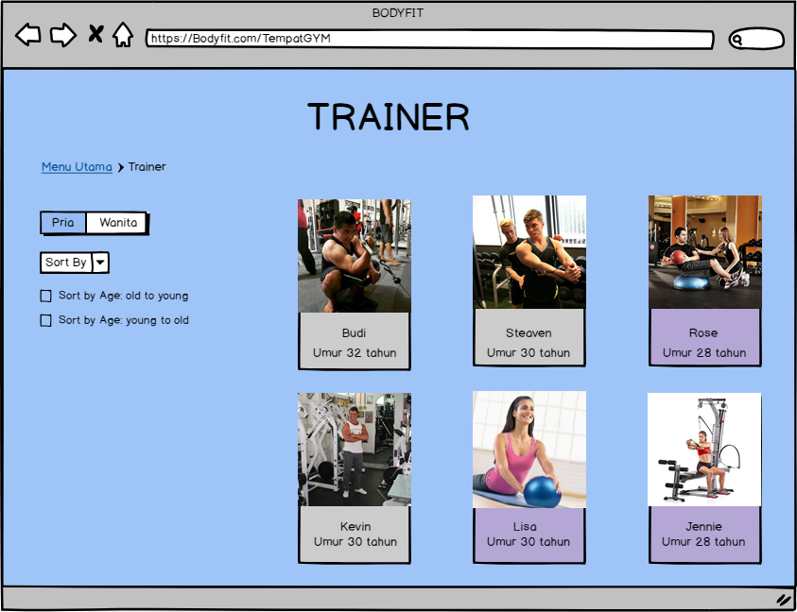 | Untuk menampilkan menu pilihan trainer

Id_Objek | Jenis | Nama | Keterangann
MU | Link | Menu Utama | Untuk kembali ke menu utama
SB | Combo Box | Sort By | Untuk mengurutkan sesuai keinginan kita
AOY/AYO | Check Box | Age Old to Young/Age Young to Old | Untuk memilih kita ingin menggunakan trainer yang berumur berapa tahun

Transaksi | Nama Transaksi | Deskripsi
UI-23 | 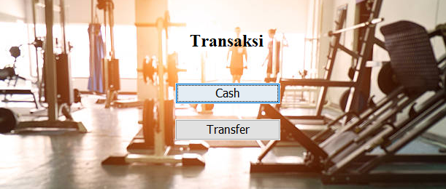 | Untuk memilih ingin menggunakan transaksi menggunakan Cash atau transfer

Id_Objek | Jenis | Nama | Keterangann
C | Button | Cash | Untuk melakukan transaksi secara cas
Tf | Buttot | Transfer | Untuk melakukan transaksi dengan cara transfer

Cash | Nama Cash | Deskripsi
UI-231 | 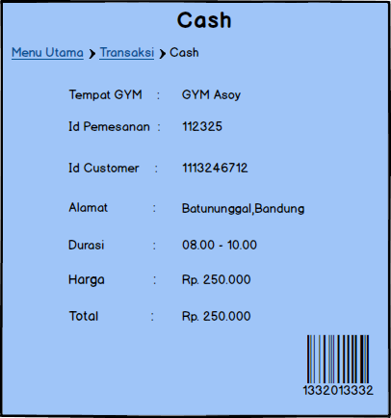 | Tampilan detail menu Cash

Id_Objek | Jenis | Nama | Keterangann
MU | Link | Menu Utama | Untuk kembali ke menu utama
T | Link | Transaksi | Untuk kembali ke menu trasaksi jika ingin memilih menu pembayaran lain
Number | Barcode | 1332013332 | Untuk mengscan barcode ketika sudah melakukan transaksi

Trasfer | Nama Transfer | Deskripsi
UI-232 | 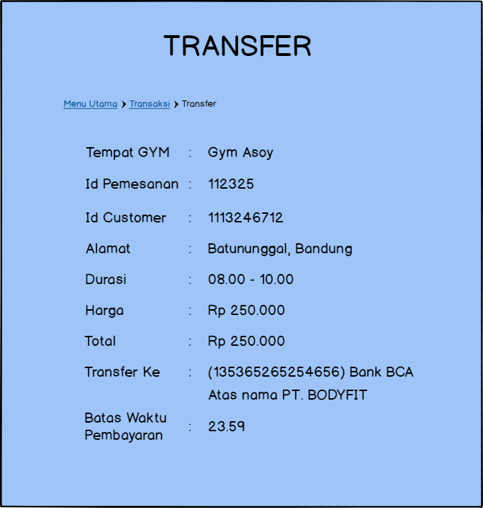 | Tampilan detail menu ketika memilih pembayaran menggunakan transfer

Id_Objek | Jenis | Nama | Keterangann
MU | Link | Menu Utama | Untuk kembali ke menu utama
T | Link | Transaksi | Untuk kembali ke menu trasaksi jika ingin memilih menu pembayaran lain

Jika objek dikaitkan ke File lain (misalnya file gambar, file teks), berikan nama file terkait dan deskripsi ringkas dalam kolom keterangan

3.6 Perancangan Representasi Persistensi Kelas

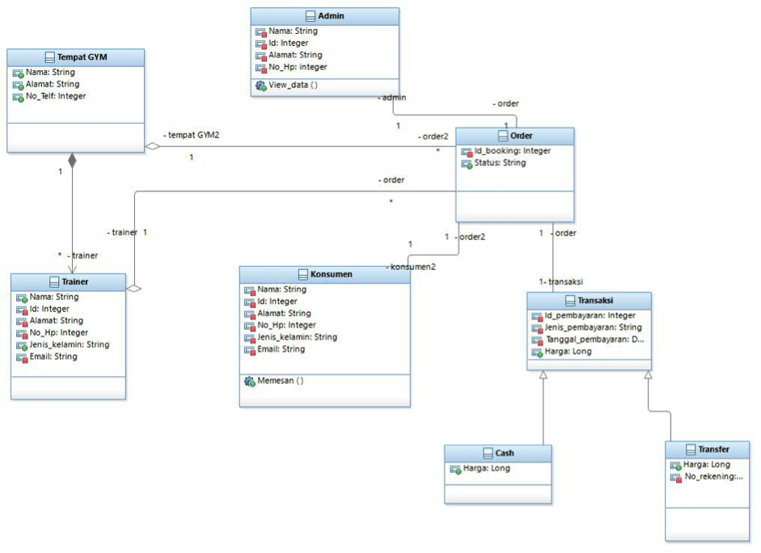

Entity Class | Database
Tempat GYM | Data Tempat GYM
Trainer | Data Trainer
Konsumen | Data Konsumen
Pembayaran | Data Pembayaran

4 Matriks Kerunutan

Requirement | Usecase Terkait | Kelas
FR-01 | Registrasi | Konsumen, Admin, Trainer
FR-02 | Login | Konsumen, Admin, Trainer
FR-03 | Memesan tempat gym | Konsumen
FR-04 | Konfirmasi pilihan konsumen | Admin
FR-05 | Memesan trainer | Konsumen
FR-06 | Konfirmasi pilihan konsumen | Admin, Trainer
FR-07 | Menampilkan pilihan konsumen | Admin
FR-08 | Melakukan Pembayaran | Konsumen
FR-09 | Konfirmasi Pembayaran | Admin, Konsumen
FR-10 | E-tiket | Admin, Konsumen

Prodi S1 Informatika Tel-U | DPPL-XXX | Halaman 10 dari 10

Template dokumen ini dan informasi yang dimilikinya adalah milik Prodi S1 Informatika Tel-U dan bersifat rahasia. Dilarang me-reproduksi dokumen ini tanpa diketahui oleh Prodi S1 Informatika Tel-U.

